**● 진료**

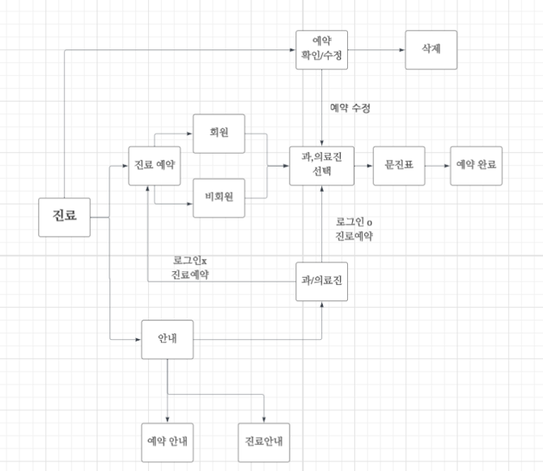

**액터(Actors)**

* **회원**(로그인한 사용자)
* **비회원**(로그인하지 않은 사용자)
* **관리자**(예약 안내 및 진료 안내 제공자)
* **시스템**

**기능(Use Case)**

|  |  |  |  |  |
| --- | --- | --- | --- | --- |
| **카테고리** | **Use Case ID** | **유스케이스 이름** | **액터** | **설명** |
| 진료 예약 | UC01 | 진료 예약 | 회원, 비회원 | 회원/비회원 모두 진료 예약을 할 수 있음 |
|  | UC02 | 예약 확인 및 수정 | 회원 | 사용자가 본인의 예약 정보를 확인하거나 수정함 |
|  | UC03 | 진료과/의료진 선택 | 회원, 비회원 | 예약 시 진료과 및 담당 의료진을 선택함 |
|  | UC04 | 문진표 작성 | 회원 | 예약과 연결되어 문진표를 작성함 |
|  | UC05 | 예약 완료 처리 | 시스템 | 예약 절차가 완료되면 완료 상태로 전환됨 |
|  | UC06 | 예약 삭제 | 회원 | 필요 시 예약을 취소하거나 삭제할 수 있음 |
| 사용자 안내 | UC07 | 예약 안내 보기 | 회원,비회원 | 비회원 또는 안내를 원하는 사용자를 위한 예약 절차 안내 |
|  | UC08 | 진료 안내 보기 | 회원, 비회원 | 전체 진료과/의료진에 대한 안내 제공 |
| 진료예약 (비회원) | UC09 | 로그인 없는 예약 | 비회원 | 비회원이 로그인 없이도 예약 가능 |

**● 협력기관**

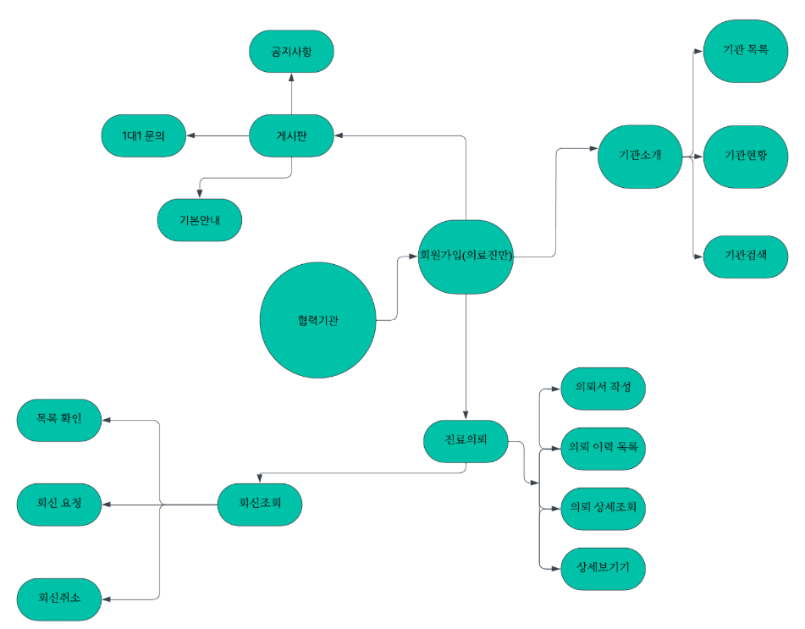

**액터 (Actors)**

* **환자 (Patient):**의료 서비스를 이용하는 주 사용자
* **의료진 (Medical Staff):**의사, 간호사 등 진료 및 의료 관련 업무를 수행하는 사용자
* **관리자 (Administrator):** 시스템 전체의 설정, 정보 관리, 시스템 운영을 담당하는 사용자 (협력 기관 관리, 게시판 관리 등)
* **협력기관 사용자 (Affiliate User):**협력기관 측에서 시스템에 접속하여 특정 업무를 수행하는 사용자 (의뢰서 작성, 조회 등)

**기능 (Use Cases)**

|  |  |  |  |  |
| --- | --- | --- | --- | --- |
| **카테고리** | **Use Case ID** | **유스케이스 이름** | **액터** | **설명** |
| I. 협력 기관 | UC_101 | 협력기관 회원 가입 | 의료진 | 협력기관의 의료진이 시스템에 회원으로 가입한다. |
|  | UC_102 | 협력기관 소개 조회 | 의료진, 관리자 | 시스템에 등록된 협력기관의 정보를 조회한다. |
|  | UC_103 | 기관 등록 | 관리자 | 시스템에 새로운 협력기관 정보를 등록한다. |
|  | UC_104 | 기관 현황 조회 | 관리자 | 등록된 협력기관들의 현재 상태 및 통계를 조회한다. |
|  | UC_105 | 기관 검색 | 관리자 | 특정 협력기관 정보를 검색한다. |
|  | UC_106 | 의뢰서 작성 | 의료진 | 진료 의뢰서를 작성하여 병원에 보낸다. |
|  | UC_107 | 의뢰 이력 목록 조회 | 의료진 | 본인이 작성한 의뢰서들의 목록을 조회한다. |
|  | UC_108 | 의뢰 상세 조회 | 의료진 | 특정 의뢰서의 상세 내용을 조회한다. |
|  | UC_109 | 회신 조회 | 의료진 | 작성한 의뢰서에 대한 병원 측의 회신 내용을 조회한다. |
|  | UC_110 | 회신 요청 | 의료진 | 병원 측에 회신을 요청한다. |
|  | UC_111 | 회신 취소 | 의료진 | 요청했던 회신을 취소한다. |
|  | UC_112 | 목록 확인 | 의료진 | 회신 목록을 확인한다. |

**● 병원정보**

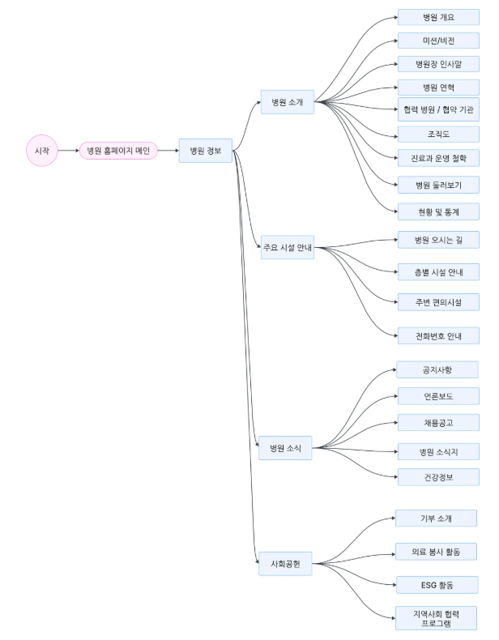

**액터(Actors)**

* **회원**(로그인한 사용자)
* **비회원**(로그인하지 않은 사용자)
* **관리자(**병원 운영자 및 관리자)
* **시스템**

**기능(Use Case)**

|  |  |  |  |  |
| --- | --- | --- | --- | --- |
| **카테고리** | **유스케이스 ID** | **유스케이스명** | **액터** | **간략한 설명** |
| I. 병원 소개 | UC_B01 | 병원 개요 조회 | 회원, 비회원 | 병원의 전반적인 개요 정보를 조회한다. |
|  | UC_B02 | 미션/비전 조회 | 회원, 비회원 | 병원의 미션과 비전을 조회한다. |
|  | UC_B03 | 병원장 인사말 조회 | 회원, 비회원 | 병원장의 환영사 또는 인사말을 조회한다. |
|  | UC_B04 | 병원 연혁 조회 | 회원, 비회원 | 병원의 설립부터 현재까지의 연혁을 조회한다. |
|  | UC_B05 | 협력 병원/협약 기관 조회 | 회원, 비회원 | 협력 병원 또는 협약 기관의 목록을 조회한다. |
|  | UC_B06 | 조직도 조회 | 회원, 비회원 | 병원의 부서별 조직도를 조회한다. |
|  | UC_B07 | 진료과와 운영 철학 조회 | 회원, 비회원 | 각 진료과의 특징 및 병원의 운영 철학을 조회한다. |
|  | UC_B08 | 병원 둘러보기 | 회원, 비회원 | 병원 내부 시설을 가상으로 둘러본다. |
|  | UC_B09 | 현황 및 통계 조회 | 회원, 비회원 | 병원의 주요 현황 및 통계 정보를 조회한다. |
| II. 주요 시설 안내 | UC_B10 | 병원 오시는 길 안내 | 회원, 비회원 | 병원 위치, 대중교통, 주차 등 오시는 길 정보를 조회한다. |
|  | UC_B11 | 층별 시설 안내 | 회원, 비회원 | 병원의 각 층별 시설 배치 및 정보를 조회한다. |
|  | UC_B12 | 주변 편의시설 안내 | 회원, 비회원 | 병원 주변의 편의시설 정보를 조회한다. |
|  | UC_B13 | 전화번호 안내 | 회원, 비회원 | 병원 내 주요 부서 및 문의처 전화번호를 조회한다. |
| III. 병원 소식 | UC_B14 | 공지사항 조회 | 회원, 비회원, 관리자 | 병원의 중요한 공지사항을 조회한다. |
|  | UC_B15 | 언론 보도 조회 | 회원, 비회원 | 병원과 관련된 언론 보도 내용을 조회한다. |
|  | UC_B16 | 채용 공고 조회 | 회원, 비회원, 관리자 | 병원의 채용 공고를 조회한다. |
|  | UC_B17 | 병원 소식지 조회 | 회원, 비회원 | 병원에서 발행하는 소식지를 조회한다. |
|  | UC_B18 | 건강 정보 조회 | 회원, 비회원 | 병원에서 제공하는 건강 관련 정보를 조회한다. |
| IV. 사회 공헌 | UC_B19 | 기부 소개 조회 | 회원, 비회원 | 병원의 기부 활동 및 기부자 정보를 조회한다. |
|  | UC_B20 | 의료 봉사 활동 조회 | 회원, 비회원 | 병원의 의료 봉사 활동 내용을 조회한다. |
|  | UC_B21 | ESG 활동 조회 | 회원, 비회원 | 병원의 ESG(환경, 사회, 지배구조) 활동을 조회한다. |
|  | UC_B22 | 지역사회 협력 프로그램 조회 | 회원, 비회원 | 지역사회와 협력하는 프로그램 정보를 조회한다. |

**● 고객서비스**

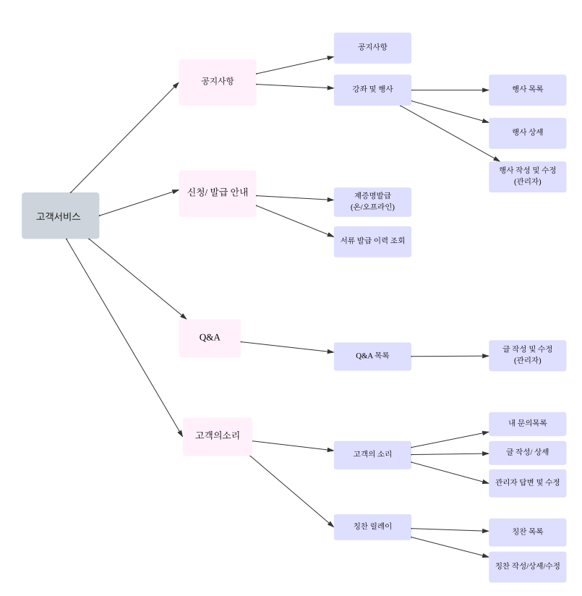

**액터(Actors)**

* **회원**(로그인한 사용자)
* **비회원**(로그인하지 않은 사용자)
* **관리자(**병원 운영자 및 관리자)
* **시스템**

**기능(Use Case)**

|  |  |  |  |  |
| --- | --- | --- | --- | --- |
| **카테고리** | **유스케이스 ID** | **유스케이스명** | **액터** | **간략한 설명** |
| I. 강좌 및 행사 안내 | UC_CS01 | 행사 목록 조회 | 회원, 비회원 | 병원 주최 강좌 및 행사의 목록을 조회한다. |
|  | UC_CS02 | 행사 상세 조회 | 회원, 비회원 | 특정 행사의 상세 정보를 조회한다. |
|  | UC_CS03 | 행사 작성 및 수정 | 관리자 | 병원의 강좌 및 행사 정보를 작성하고 수정한다. |
| II. 신청/발급 안내 | UC_CS04 | 제증명 발급 (온/오프라인) | 회원(환자) | 각종 제증명서(예: 의무기록 사본)를 온라인 또는 방문으로 신청한다. |
|  | UC_CS05 | 서류 발급 이력 조회 | 회원(환자) | 본인이 신청한 서류의 발급 이력을 조회한다. |
| III. Q&A | UC_CS06 | Q&A 목록 조회 | 회원, 비회원 | 자주 묻는 질문과 답변 목록을 조회한다. |
|  | UC_CS07 | Q&A 글 작성 및 수정 | 관리자 | Q&A 게시판의 질문 및 답변을 작성하고 수정한다. |
| IV. 고객의 소리 | UC_CS08 | 내 문의 목록 조회 | 회원(환자) | 본인이 시스템에 남긴 문의(고객의 소리) 목록을 조회한다. |
|  | UC_CS09 | 글 작성/상세 조회 | 회원(환자) | 고객의 소리를 작성하고, 본인이 작성한 글의 상세 내용을 조회한다. |
|  | UC_CS10 | 관리자 답변 및 수정 | 관리자 | 환자가 남긴 고객의 소리에 답변을 작성하고 필요 시 수정한다. |
| V. 칭찬 릴레이 | UC_CS11 | 칭찬 목록 조회 | 회원, 비회원 | 의료진 및 직원들에 대한 칭찬 글 목록을 조회한다. |
|  | UC_CS12 | 칭찬 작성/상세/수정 | 회원(환자) | 의료진 및 직원 칭찬글을 작성하고, 작성한 글의 상세 내용을 확인하거나 수정한다. |